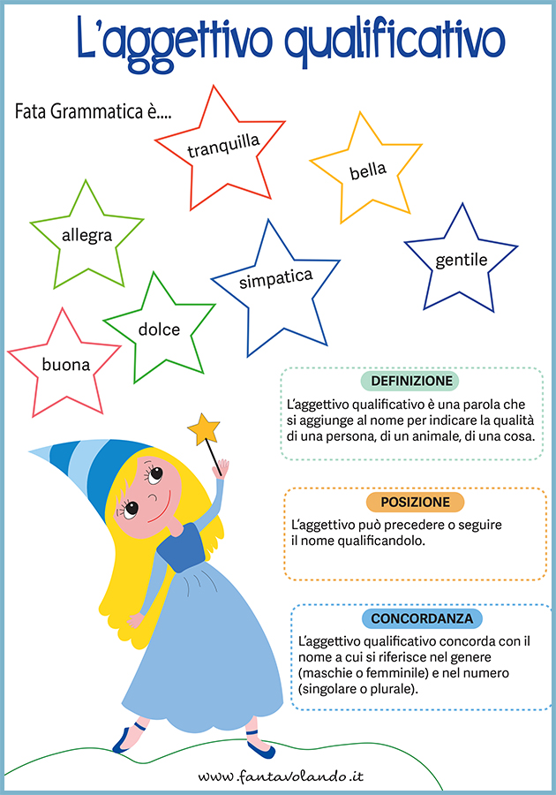

COSA SONO GLI AGGETTIVI QUALIFICATIVI?

Sono quelle paroline che accompagnano il nome e ne indicano le qualità rispondendo alla domanda: "com'è?".
Le parole che dicono com'è una persona, un animale o una cosa sono qualità e si chiamano aggettivi qualificativi.
"La bella farfallina aveva lunghe ali rosa, verdi e azzurre e volava nell'aria calda e profumata della primavera"
In pratica sono quelle che rispondono alla domanda "com'è?".
Ad esempio: ho comprato un vestito elegante, costoso, rosso, bello....
Nota bene: l'aggettivo segue il nome nel genere (maschile o femminile) e nel numero (singolare o plurale). L'aggettivo e il nome sono come dei fratelli!!
Ad esempio:
il cane peloso (singolare) - i cani pelosi (plurale)
la maestra laboriosa (femminile) - il maestro laborioso (maschile)
Gli aggettivi che però finiscono in -e cambiano desinenza solo nel numero (dal singolare al plurale) e non nel genere.
Ad esempio: il bambino felice; la bambina felice
i bambini felici, le bambine felici
Esistono alcuni aggettivi che rimangono invariati anche se cambia il genere e il numero.
Ad esempio: il pigiama rosa; la vestaglia rosa
il fiore rosa; i fiori rosa.

Quando l'aggettivo si riferisce a più nomi di genere e numero diversi, l'aggettivo viene espresso per lo più al maschile.
Ad esempio: Carlo e Maria sono simpatici

Ragazzi vedete ora questo video sugli aggettivi qualificativi!
Buon lavoro
https://www.youtube.com/watch?v=HK7VJK6c2w4

Collega ogni nome con l’aggettivo qualificativo adatto:
Nomi Aggettivi
poltrona rumorosa
studente violenta
ciclamino tempestoso
uva diligente
mare profumato
frutto comoda
pioggia saporito
città matura
mattino limpida
luce sereno
vetro acuto
mano trasparente
guance abile
paese chiara
acqua rosee
grido silenzioso

Esercizio n° 2
Riconosci e sottolinea gli aggettivi qualificativi di ogni frase:
– La mamma ha una grande pazienza.
– Quel bambino è simpatico.
– Questo spettacolo è veramente noioso.
– Il mio è un papà giocherellone.
– Ho assistito ad un bel tramonto sul mare.
– Il cielo è sereno e limpido.
– La notte è buia.

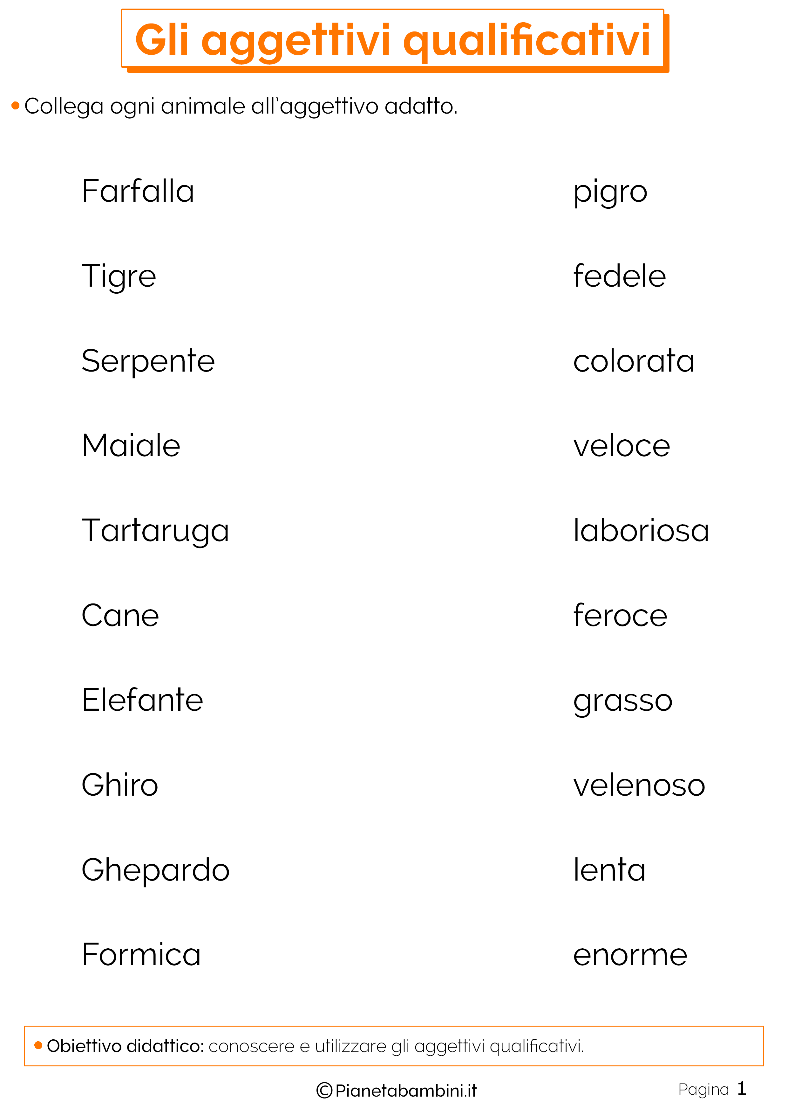

SCRIVI TRE AGGETTIVI QUALIFICATIVI PER OGNI IMMAGINE
DOVUTE PENSARE A TRE QUALITA’ PER OGNI FIGURA, DEL BAMBINO CHE GIOCA A CALCIO POSSIAMO SCRIVERE COME QUALITA’? SCRIVEREMO MAGARI CHE E’ VELOCE, DAI AGGIUNGETE ORA VOI IL RESTO DEGLI AGGETTIVI.

